## 4.1 软件使用方法

### **4.1.1 新建工程**

首先我们新建一个工程，包括模型描述以及需要满足的性质。

1、打开软件后，点击Project--- New Project，如图4.4所示。

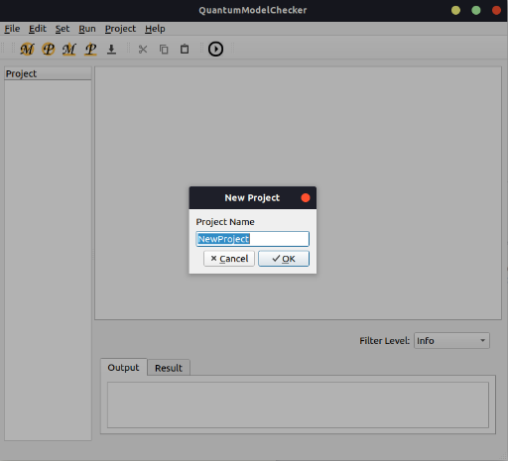

图4.4 新建工程第一步

2、在输入框中输入工程名字，并点击OK。如图4.5所示进入选择工程保存路径界面。

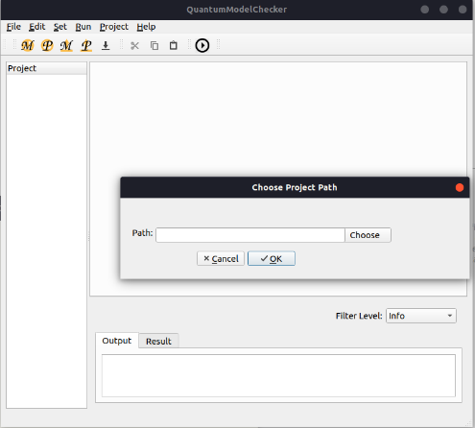

图4.5 新建工程第二步

3、点击Choose，并选择合适的工程路径。如图4.6所示，点击Open。

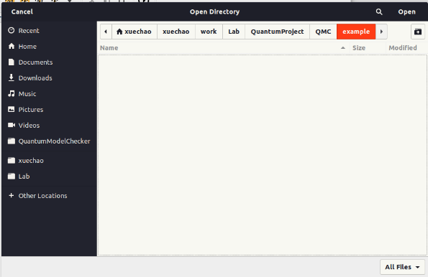

图4.6 新建工程第三步

4、最后完成工程新建，左侧栏出现工程相关信息，如图4.7所示，

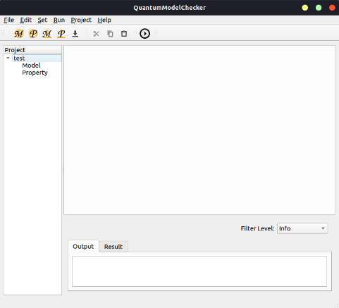

图4.7 新建工程完成

### **4.1.2 新建模型文件以及性质文件**

工程建好后，可以看到当前的模型和性质都是空的，我们需要建立新的模型和性质文件，如下流程。

1. 点击File---New--- New Model File，如图4.8所示

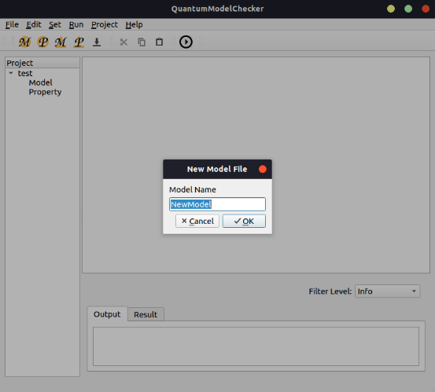

图4.8 新建模型文件第一步

1. 在输入框中输入模型名称，点击OK，如图4.9所示。

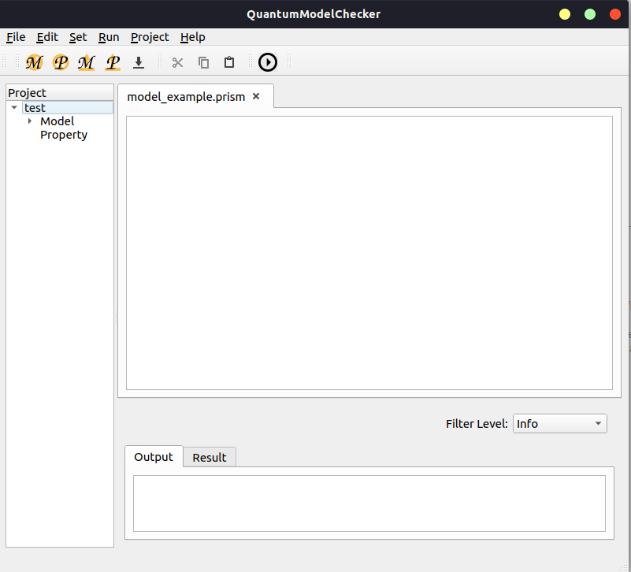

图4.9 新建模型文件第二步

1. 编辑模型文件，将我们的例子复制到文件编辑框中并保存。如图4.10所示。

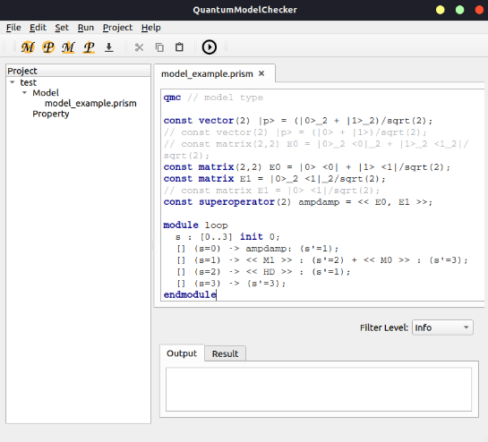

图4.10 编辑模型文件

1. 继续新建性质文件，点击File---New---New Property File，如图4.11所示。

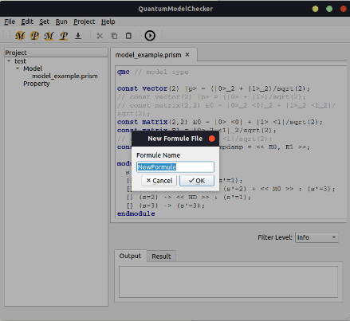

图4.11 新建性质文件第一步

1. 输入性质文件名称，并点击OK，如图4.12所示。

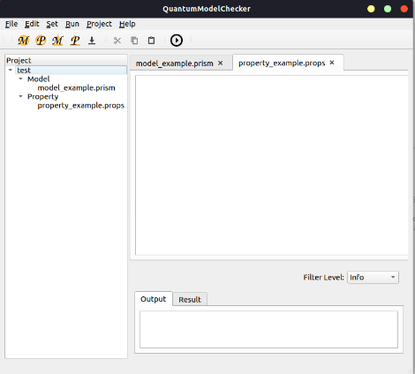

图4.12 新建性质文件第二步

1. 继续将例子中的性质文件内容复制到文本编辑框中并保存。如图4.13所示。

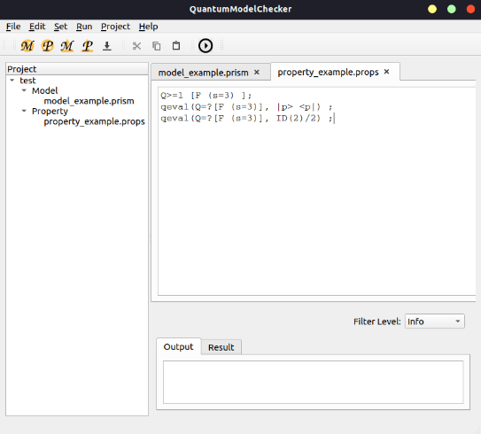

图4.13 编辑性质文件

### **4.1.3 验证**

1、选择模型类型，点击Set---File Type---（PRISM/JANI）。默认为PRISM，同时我们的例子也是PRISM类型，所以我们选择PRISM类型。

2、选择消息过滤级别，由于中间输出会很多，我们将根据消息的重要程度分为Info（通知）、Warning（警告）以及Error（错误）。目前我们选择Info级别。

3、点击Run---Run或者直接点击工具栏最右侧图标，执行模型检验过程，获得最后的结果。如图4.14（中间输出结果）与4.15（检验性质结果）所示。

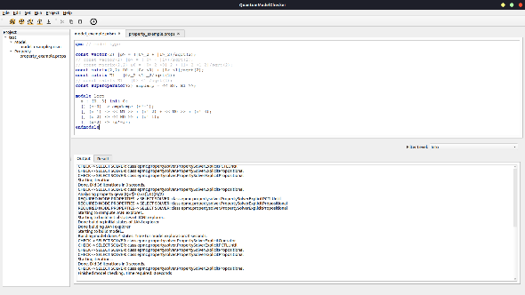

图4.14 验证中间结果输出

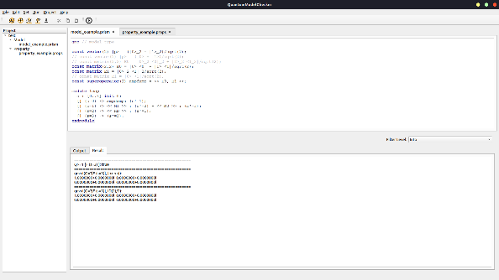

图4.15 验证最终结果

**4.1.4 关闭工程**

工程验证结束后，需要关闭各个文件及工程。

1. 点击各文件对话框的关闭按钮，关闭各个文件，未保存的文件会自动保存，如图4.16所示。

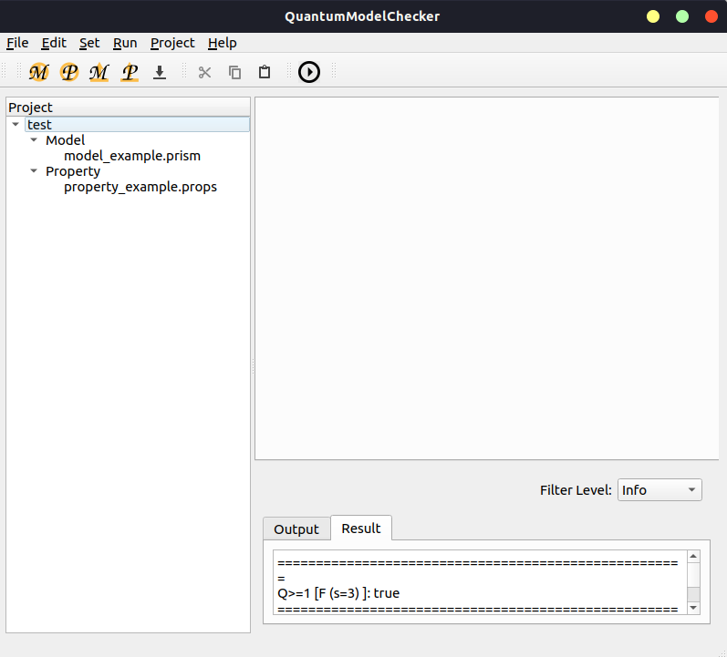

图4.16 关闭各个文件

1. 然后关闭工程，通过点击Project---Close Project 关闭工程，如图4.17所示。

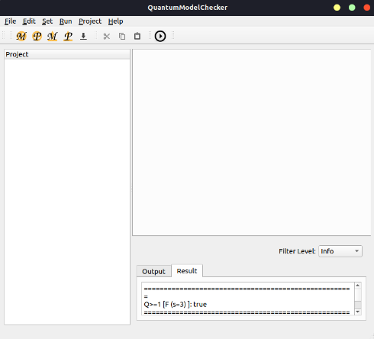

图4.17 关闭工程

**4.1.5 其他功能**

此软件除可以动态新建各个文件之外，也支持从其他工程复制相应模型到本工程的功能。如下流程。

1. 打开工程后，点击File---Open---Open Model File， 将会打开一个其他目录下的文件，并覆盖当前工程中的模型文件。如图4.18所示。

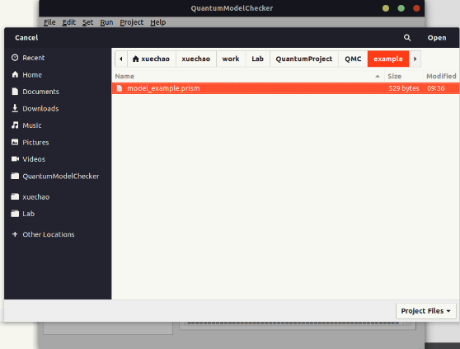

图4.18 打开模型文件

1. 选择合适的模型文件后，点击Open。如图4.19所示。

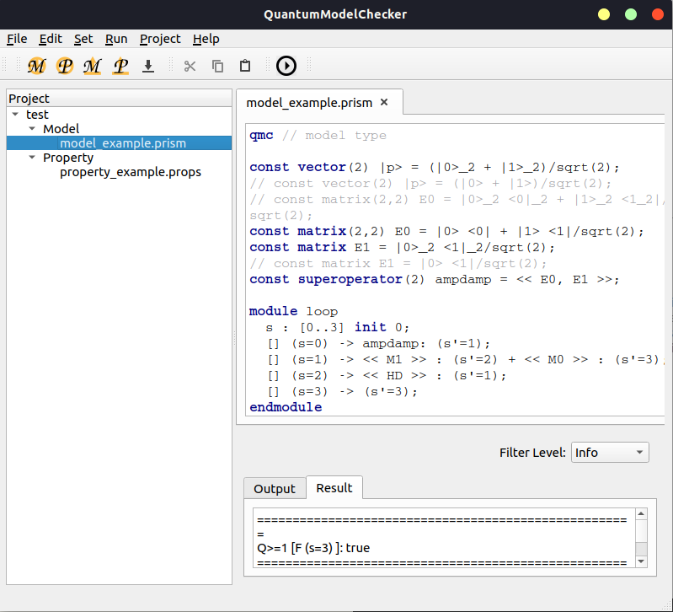

图4.19 打开模型文件完成

1. 性质文件也类似，如图4.20所示。

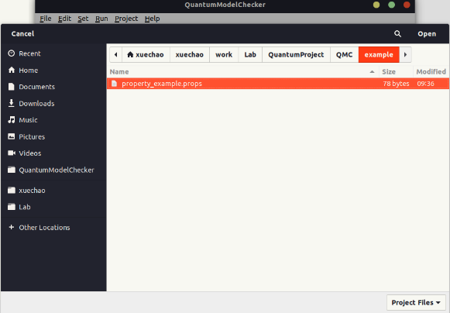 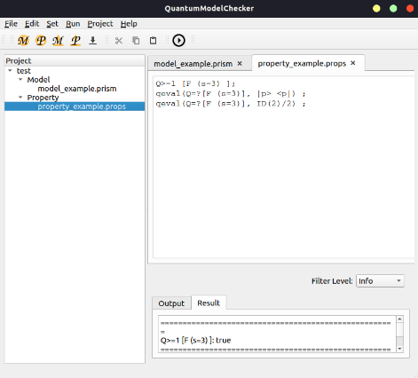

图4.20 打开性质文件（左）和成功后界面（右）